LỜI NÓI ĐẦU

Hiện nay, việc tạo ra các chuyển động thẳng hầu hết được thực hiện gián tiếp bằng các động cơ quay, kéo theo nhiều nhược điểm như kết cấu cơ khí phức tạp do tồn tại các phần tử trung gian, độ chính xác và hiệu suất của hệ thống thấp do sai số tích lũy của các phần tử có trong toàn hệ thống. Bằng cách sử dụng các loại động cơ có khả năng tạo chuyển động thẳng trực tiếp (động cơ tuyến tính) cho phép loại trừ những nhược điểm trên. Luận văn này giới thiệu một giải pháp điều khiển tách kênh động cơ tuyến tính loại kích thích vĩnh cửu dạng Polysolenoid cho phép các đại lượng vật lý bám theo quỹ đạo cho trước.Toàn bộ dòng điện được huy động để tạo lực đẩy cho động cơ ngay cả khi mô hình thiếu chính xác về thông số kỹ thuật hay ảnh hưởng bởi nhiễu.
Mục tiêu nghiên cứu
- Xây dựng mô hình toán học của động cơ tuyến tính
- Thiết kế điều khiển có tách kênh cho động cơ tuyến tính loại kích thích vĩnh cửu dạng Polysolenoid,
Đối tượng và phạm vi nghiên cứu
﻿- Các phần mềm chuyên dụng liên quan đến ngành kỹ thuật điều khiển và tự động hóa.
Phương pháp nghiên cứu
- Nghiên cứu lý thuyết xây dựng mô hình toán học động cơ tuyến tính kích thích vĩnh cửu dạng Polysolenoid sau đó thiết kế bộ điều khiển vector động cơ tuyến tính kích thích vĩnh cửu dạng Polysolenoid.
- Đánh giá chất lượng hệ thống bằng mô phỏng trên Matlab/Simulink;
Ý nghĩa khoa học và thực tiễn của đề tài
Để tài của em tập trung nghiên cứu phương pháp xây dựng mô hình toán học của động cơ tuyến tính (rotor chuyển động thẳng), trên cơ sở đó tiến hành thiết kế điều khiển có tách kênh cho động cơ tuyến tính loại kích thích vĩnh cửu dạng Polysolenoid, thực hiện điều khiển bám vị trí cho phép các đại lượng vật lý (quỹ đạo, vận tốc) bám theo lượng đặt cho trước. Toàn bộ dòng điện được huy động để tạo lực đẩy cho động cơ ngay cả khi mô hình thiếu chính xác về thông số kỹ thuật hay ảnh hưởng bởi nhiễu.

CHƯƠNG 1
TỔNG QUAN VỀ ĐỘNG CƠ TUYẾN TÍNH ĐỒNG BỘ KÍCH TỪ NAM CHÂM VĨNH CỬU POLYSOLENOIDE
1.1. Mở đầu

1.2. Vài nét về lịch sử phát triển

1.3. Nguyên lý làm việc của động cơ tuyến tính

1.4. Các dạng cấu tạo của động cơ tuyến tính.
1.4.1. Động cơ tuyến tính phẳng với một mặt trượt đơn Động cơ này bao gồm một thành phần sơ cấp (phần động), một thành phần thứ cấp (Phần tĩnh).
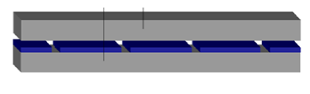
Thứ cấp
Sơ cấp

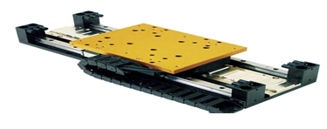

Hình 1.2. Động cơ tuyến tính trượt đơn.
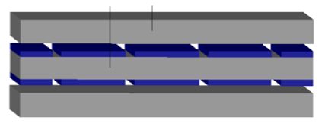
1.4.2. Động cơ tuyến tính phẳng có dạng kết cấu răng lược Thông thường phần sơ cấp chính là thành phần Stator được bố trí đối xứng(dạng răng lược) phần tạo chuyển động là phần Rotor (phần thứ cấp)
Thứ cấp
Sơ cấp

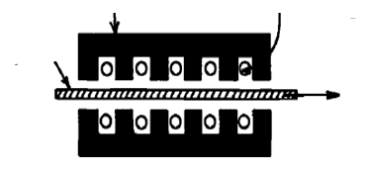
Stator hặc Sơ cấp
Khe cuộn dây
Chuyển động
Rotor hặc Thứ cấp

Hình 1.3. Động cơ tuyến tính trượt đôi
1.4.3. Động cơ tuyến tính có kết cấu dạng hình ống. Xuất phát từ ý tưởng cuộn tròn động cơ tuyến tính dạng phẳng một mặt trượt đơn quanh một trục thẳng, kết quả thu lại sẽ được một động cơ hình ống.
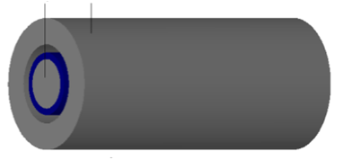
Thứ cấp
Sơ cấp

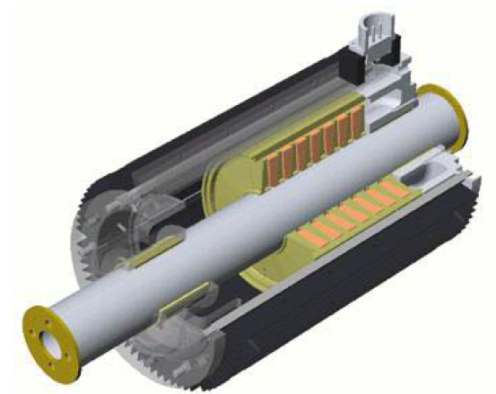

Hình 1.4. Động cơ tuyến tính dạng ống
1.4.4. Động cơ tuyến tính kích thích vĩnh cửu dạng Polysolenoid
Động cơ tuyến tính kích thích vĩnh cửu dạng Polysolenoid thuộc nhóm động cơ đồng bộ kích thích vĩnh cửu dạng Stator ngắn và có cấu tạo hình ống.

Hình 1.5. Cấu tạo của động cơ Polysolenoid
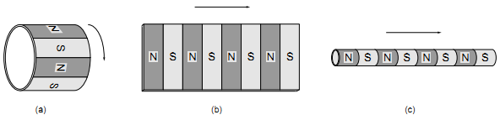

Hình 1.6. Rotor của động cơ Polysolenoid
      - Rotor động cơ quay
      - Rotor được cắt và trải ra từ (a)
      - Rotor được cuộn lại từ (b)

1.5. Phân loại động cơ tuyến tính.
Dạng Stator dài : Chiều dài của phần cung cấp thường lớn hơn nhiều lần phần kích thích (cảm ứng), đa số trong các trường hợp thì phần kích thích chính là phần chuyển động.

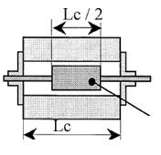
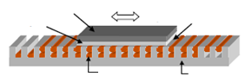
Phần bên trong
Sắt lưng
Cuộn dây sơ cấp
Lõi thép
Lớp thứ 2
Khe không khí

Hình 1.8. Động cơ tuyến tính dạng Stator dài dạng phẳng và dạng ống
Dạng Stator ngắn: Chiều dài của phần cung cấp ngắn hơn phần kích thích (cảm ứng), đa số trong các trường hợp thì phần cung cấp chính là phần chuyển độn
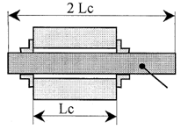
Phần bên trong
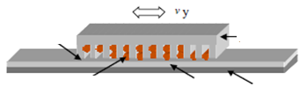
Cuộn dây sơ cấp
Khe không khí
Lõi thép
Lớp thứ 2
Sắt lưng

Hình 1.9. Động cơ tuyến tính dạng Stator ngắn dạng phẳng và dạng ống

1.6. Hiệu ứng đầu cuối (End effect)

1.7. Những ứng dụng của động cơ tuyến tính đã được áp dụng trong thực tiễn.

Hình 1.13. Các ứng dụng trong một dây chuyền sử dụng động cơ tuyến tính.
Các động cơ tuyến tính khi được kết hợp vào modul, chúng được kết hợp một cách nhanh chóng để tạo thành một hệ thống chuyển động đa trục. Việc can thiệp vào dây chuyền cũng như tùy chỉnh quá trình công nghệ sẽ trở nên đơn giản hơn khi các động cơ được kết nối với hệ thống điều khiển trung tâm.
1.8. Kết luận:
Trong phần này ta đã tìm hiểu được nguyên lý hoạt động và cấu tạo cơ bản của động cơ tuyến tính. Phân tích được những đặc điểm tương đồng cũng như những đặc điểm riêng chỉ tồn tại trong động cơ tuyến tính so với các động cơ quay truyền thống. Việc làm rõ những khái niệm này nhằm thực hiện những mục tiêu sau:
- Phân tích những ưu nhược điểm khi sử dụng động cơ tuyến tính trong các hệ tạo chuyển động thẳng trực tiếp.
- Tạo cơ sở cho quá trình mô tả toán học cho động cơ tuyến tính.
- Hiểu về đặc tính đầu cuối trong động cơ tuyến tính từ đó tìm ra các phương pháp khắc phục hiện tượng này nhằm nâng cao chất lượng điều khiển.

Chương 2
MÔ HÌNH TOÁN HỌC CỦA ĐỘNG CƠ TUYẾN TÍNH ĐỒNG BỘ KÍCH TỪ NAM CHÂM VĨNH CỬU POLYSOLENOIDE

2.1. Mở đầu
2.2. Đặc điểm của mô hình toán học trạng thái động của động cơ đồng bộ
2.3. Phương trình điện áp:
(2.3)
2.4. Phương trình từ thông:
(2.5)
2.5. Phương trình chuyển động
Trong trường hợp tổng quát, phương trình chuyển động của hệ thống truyền động điện có dạng:
(2.17)
Trong đó: là mô men phụ tải (mô men cản);
J là mô men quán tính của hệ truyền động;
D là hệ số cản mô men cản tỷ lệ với tốc độ quay;
K là hệ số đàn hồi mô men quay;
là số đôi cực.
Đối với phụ tải mô men không đổi, D = 0, K = 0, thì:
(2.18)
2.6. Phương trình mô men
Dựa vào nguyên lý biến đổi năng lượng điện cơ, trong động cơ nhiều cuộn dây, năng lượng điện từ trong động cơ là:
(2.19)
Còn mô men điện từ bằng đạo hàm riêng đối với chuyển vị góc θm của năng lượng điện từ trong động cơ, khi dòng điện không đổi chỉ có một biến là chuyển vị góc thay đổi, và , vì vậy:
(2.20)
Lấy công thức (2.19) thay vào (2.20), đồng thời xét tới quan hệ của công thức (2.14) và (2.15) trong ma trận con của điện cảm:
(2.21)
Lại bởi vì lấy biểu thức (2.15) thay vào biểu thức (2.21) rồi khai triển ta được :
(2.22)
2.7. Mô hình toán học động cơ đồng bộ ba pha
Tập hợp các công thức (2.16), (2.18) và (2.21) [hoặc công thức (2.22)] vào làm một sẽ được mô hình toán học nhiều biến số của động cơ không đồng bộ 3 pha khi chịu tải mô men không đổi.
(2.23)
Hệ phương trình trên cũng có thể viết thành dạng tiêu chuẩn của phương trình trạng thái phi tuyến:
(2.24)
2.8. Xây dựng ma trận chuyển đổi
2.8.1. Nguyên tắc của phép biến đổi tọa độ
2.8.2. Ma trận chuyển đổi tọa độ trong điều kiện công suất bất biến
2.8.3. Tìm ma trận chuyển đổi 3 pha/2 pha (phép chuyển đổi 3/2)
2.8.4. Xác định ma trận chuyển đổi quay 2 pha/ 2 pha
2.9. Mô hình động cơ đồng bộ trên hệ tọa độ quay đồng bộ hai pha
2.10. Mô hình toán của động cơ đồng bộ nam châm vĩnh cửu Polysolenoide
2.10.1. Đặt vấn đề
2.10.2. Mô hình trạng thái liên tục ĐCTT ĐBKTVC Polysolenoide
(2.58)
2.10.3. Thiết lập phương trình tính lực đẩy của ĐCTT ĐBKTVC Polysolenoide
Năng lượng đưa vào 2 pha của 2 cuộn dây stator:
(2.59)
(2.60)
Dễ thấy thành phần cuối đặc trưng cho năng lượng điện từ đi vào 2 pha của động cơ.
(2.61)
Với ĐCTT 2 pha p đôi cực,ta có :
(2.62)
Thay (2.61) vào (2.62) ta được:
(2.63)
Vậy ta có phương trình động học của ĐCTT trong hệ dq:
(2.64)
Hoặc viết gọn lại khi cho lực cản bằng không (F_{c} = 0) là:
(2.65)
Từ (2.58) có thể biểu diễn dưới dạng mô hình trạng thái liên tục:
(2.66)

2.11. Kết luận:
Từ các đặc điểm của động cơ đồng bộ kích từ nam châm vĩnh cửu nói chung và động cơ đồng bộ tuyến tính kích từ nam châm vĩnh cửu dạng Polysolenoide nói riêng, sử dụng các phương pháp chuyển đội tọa độ không gian dựa vào điều khiển vectơ (T⁴R), đã xây dựng được mô hình toán học của động cơ đồng bộ tuyến tính kích từ nam châm vĩnh cửu dạng Polysolenoide.
Dựa vào kết quả mô hình toán học của động cơ như (2.65), sẽ được dùng để tiến hành thiết kế điều khiển có tách kênh cho động cơ đồng bộ tuyến tính kích từ nam châm vĩnh cửu dạng Polysolenoide.
Chương 3
THIẾT KẾ ĐIỀU KHIỂN TÁCH KÊNH CHO
ĐỘNG CƠ TUYẾN TÍNH ĐỒNG BỘ KÍCH TỪ NAM CHÂM VĨNH CỬU POLYSOLENOIDE
3.1. Mở đầu
3.2. Phương pháp tuyến tính hóa chính xác và vấn đề áp dụng cho động cơ tuyến tính ĐB – KTVC

3.2.1. Phương pháp tuyến tính hóa chính xác
Tuyến tính hóa chính xác có đặc điểm như sau:
- Tuyến tính hóa được chính xác hệ phi tuyến ở mọi điểm trong không gian trạng thái.
- Điều kiện để tồn tại phép tuyến tính hóa chính xác là chỉ cần hệ phi tuyến đó điều khiển được và phải có bậc tương đối bằng số biến trạng thái (đối với hệ SISO), hoặc có vector bậc tương đối tối thiểu bằng số biến trạng thái (đối với hệ MIMO).
Đối tượng động cơ tuyến tính ĐBKTVC trong luận văn là đối tượng phi tuyến có nhiều đầu vào và nhiều đầu ra (MIMO) nên luận văn sẽ nêu tổng quan về việc tuyến tính hóa quan hệ vào ra cho đối tượng MIMO.
Nguyên lý TTHCX được trình bày khái quát như sau:
Xét hệ phi tuyến MIMO như sau:
(3.1)
Trong đó:
Nếu đối tượng MIMO phi tuyến mô tả bởi (3.1) có vectơ bậc tương đối tối thiểu thoả mãn:
(3.2)
Đối tượng MIMO phi tuyến trên sẽ TTHCX được thành hệ tuyến tính:
(3.3)
Bằng phép đổi trục toạ độ thích hợp:
(3.4)
Phương pháp TTHCX có nhiệm vụ xác định được cấu trúc, tham số của bộ ĐK PHTT:
(3.5)
Sao cho hệ kín phi tuyến trở thành tuyến tính vào – ra trên không gian trạng thái mới (hình 3.2) với:
(3.6)
(3.7)
Trong đó:
(3.8)
Hình 3.2. Cấu trúc của đối tượng phi tuyến sau khi đã TTHCX
(chuyển tọa độ trạng thái)
3.2.2. Phương pháp tuyến tính hóa chính xác áp dụng cho động cơ tuyến tính ĐB – KTVC
Quan hệ giữa quãng đường dịch chuyển S và vận tốc V của ĐCTT KTVC được xác định như sau:
(3.9)
Kết hợp (3.9) với phương trình (2.64) ở chương 2, ta có:
(3.10)
Đầu tiên, chúng ta cần chứng minh mô hình phi tuyến (3.10) của động cơ ĐBKTVC thỏa mãn điều kiện của phương pháp TTHCX.
Đặt:
Các biến trạng thái Các tín hiệu vào Các tín hiệu ra
(3.11)
Ta thu được phương trình của động cơ ĐBKTVC trên không gian trạng thái:
(3.12)
Hay có thể biểu diễn thành:
(3.13)
Trong đó:
Như vậy ta có các bước thứ nhất thực hiện TTHCX như sau:
- Xác định vector bậc tương đối r = (r₁, r₁,…,r_{m}) của đối tượng
- Kiểm tra điều kiện:
(3.14)
- Xác định các ma trận:
Và theo (3.7) ta thu được ma trận .
Để kiểm tra đối tượng có tuyến tính hóa chính xác được không làm lần lượt như sau:
a. Xác định bậc vector tối thiểu:
b. Kiểm tra điều kiện về tính suy biến của ma trận
c. Biến đổi trục tọa độ
(3.16)
Thay (3.16) vào trong hệ (3.10) ta thu được hệ mới :
(3.17)
Đến đây, hệ nhiều vào ra (3.10) được chuyển thành hệ (3.16) tách kênh. Việc tách kênh sẽ khiến cho việc thiết kế bộ điều khiển vòng trong dễ dàng.
Ở cấu trúc ĐK ĐCTT (hình 3.3) còn có thành phần SVM [13,14] có thể được xem như đóng vai trò của một khâu truyền đạt 1/1 theo nghĩa: Đại lượng đầu ra đảm bảo trung thành với đại lượng đầu vào cả về module, tần số, pha. Do đó, khi tổng hợp hệ có thể bỏ qua khâu này trong sơ đồ cấu trúc. Tuy nhiên, khi mô phỏng hệ thống, để đảm bảo sự phù hợp giữa mô hình mô phỏng và hệ thống thực tế thì cần phải đưa khâu này với thuật toán [10,11] vào trong mô hình.
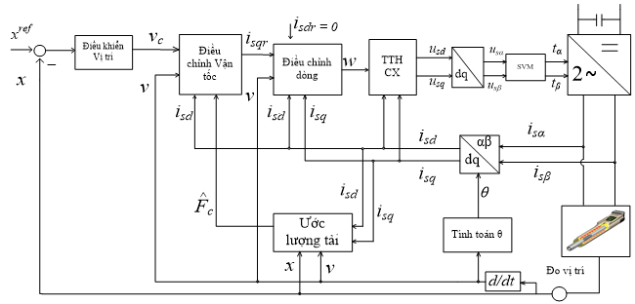

Hình 3.3: Cấu trúc ĐK động cơ tuyến tính ĐB – KTVC sử dụng TTHCX
3.2.3. Thiết kế các mạch vòng điều khiển
Cấu trúc mạch vòng điều chỉnh dòng điện như trên hình 3.4:
R_{Isd}(s)
i*_{sd}(s)
G_{Isd}(s)
i_{sd}(s)
R_{Isq}(s)
i*_{sq}(s)
G_{Isq}(s)
i_{sq}(s)
-
-

Hình 3.4 : Cấu trúc mạch vòng điều chỉnh dòng điện
3.2.4. Thiết kế bộ điều khiển tốc độ theo tối ưu đối xứng
Cấu trúc mạch vòng điều chỉnh tốc độ như trên hình 3.5:
V*(s)

R_{v}(s)
W_{isq}(s)
Ψ_{P}
3П/τ

1/ms
L_{sd} - L_{sq}

F_{C} (s)

i_{sq} (s)

i_{sd} (s)

V(s)

-

Hình 3.5 : Cấu trúc mạch vòng điều chỉnh tốc độ
(3.23)
3.2.5. Mạch vòng điều chỉnh vị trí
Cấu trúc mạch vòng điều chỉnh vị trí như trên hình 3.6:
R_{s}(s)
S*(s)
G_{v}(s)
S(s)
1/s
-

Hình 3.6 : Cấu trúc mạch vòng điều chỉnh vị trí
Từ hình 3.6 trên ta có hàm truyền kín mạch vòng vị trí như sau:

3.3. Kết luận
Xây dựng được cấu trúc điều khiển động cơ tuyến tính đồng bộ - kích thích vĩnh sử dụng tuyến tính hóa chính xác
Thiết kế bộ điều khiển tách kênh tuyến tính sẽ có khả năng tách được thành m kênh riêng biệt. Dùng để khảo sát đánh giá kết quả bằng mô phỏng từ phần mềm Matlab – Simulink

Chương 4
ĐÁNH GIÁ CHẤT LƯỢNG HỆ THỐNG TRUYỀN ĐỘNG SỬ DỤNG
ĐỘNG CƠ TUYẾN TÍNH ĐỒNG BỘ KÍCH TỪ NAM CHÂM VĨNH CỬU POLYSOLENOIDE

4.1. Mở đầu
4.2. Kiểm chứng bằng mô phỏng
4.2.1. Các tham số của động cơ
Được lấy từ loại động cơ LinMot P01_48x240/390x540_C:
Số đôi cực 4
Bước cực 60 mm
Khối lượng roto 1.5 Kg
R cuộn dây mỗi pha 3.1
Điện cảm dọc trục 2.182 mH
Điện cảm ngang trục 2.182 mH
Từ thông 9.31Wb

4.2.2. Cấu trúc mô phỏng
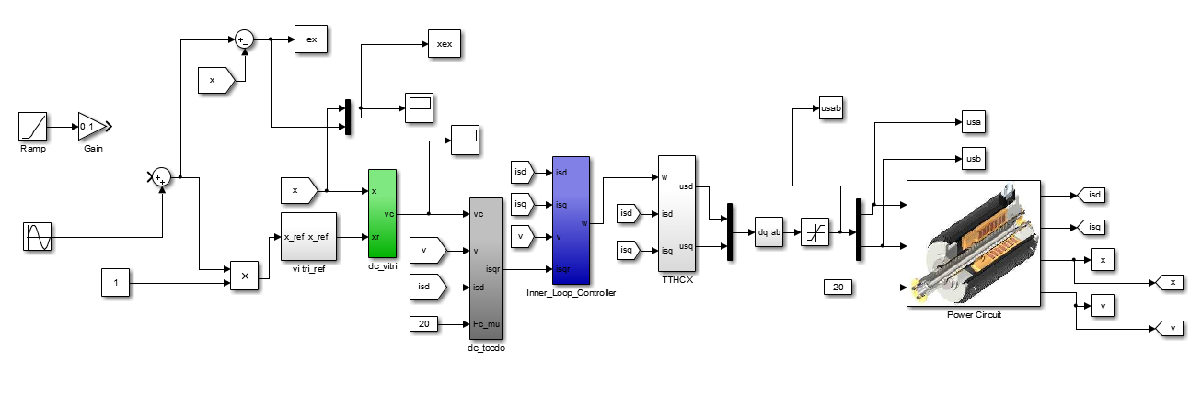

Hình 4.1: Cấu trúc mô phỏng động cơ LinMot P01_48x240/390x540_C
4.2.3. Các kết quả
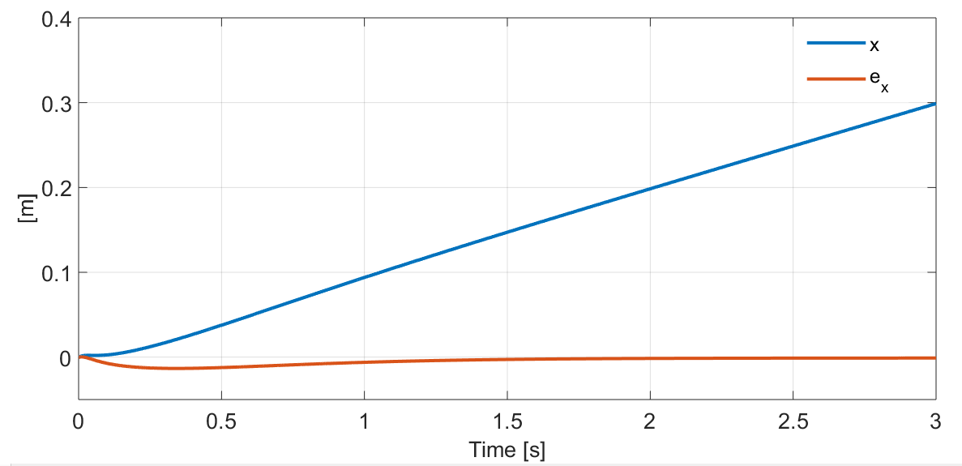
a. Kết quả mô phỏng trong trường hợp quỹ đạo đặt:

Hình 4.2: Quỹ đạo chuyển động (màu xanh) và sai lệch quỹ đạo (màu đỏ)

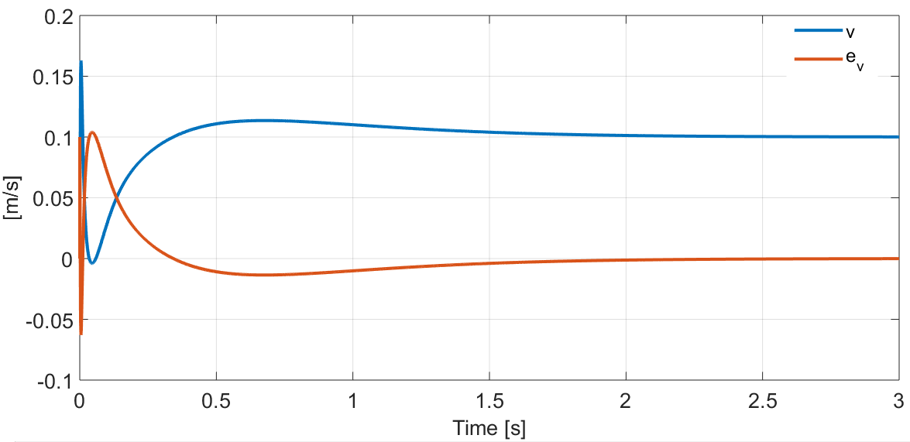
ình 4.3: Đáp ứng vận tốc (màu xanh) và sai lệch (màu đỏ)
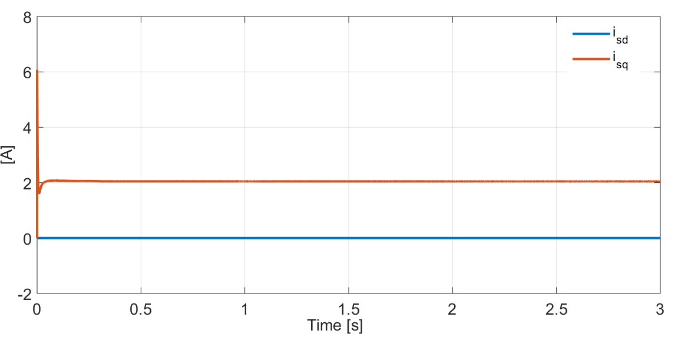

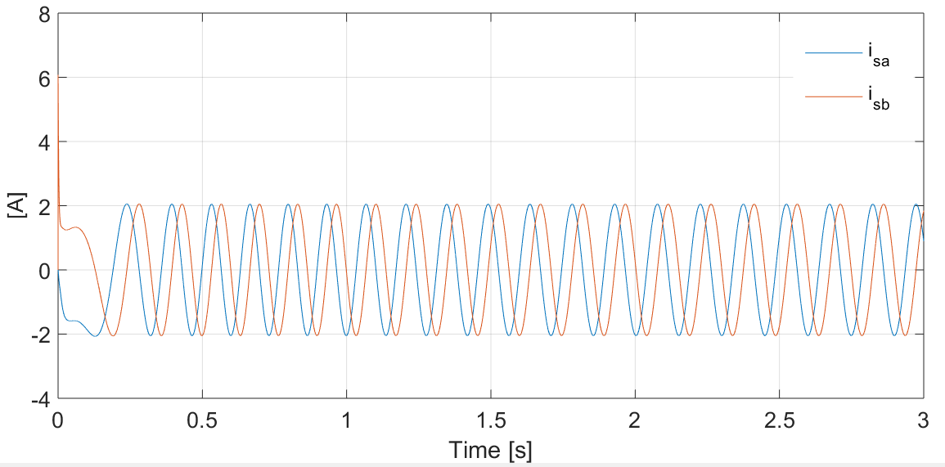
Hình 4.4: Đáp ứng dòng i_{sd} (màu xanh) và i_{sq} (màu đỏ)

Hình 4.5: Đáp ứng dòng stator i_{sa} (màu xanh) và i_{sb} (màu đỏ)
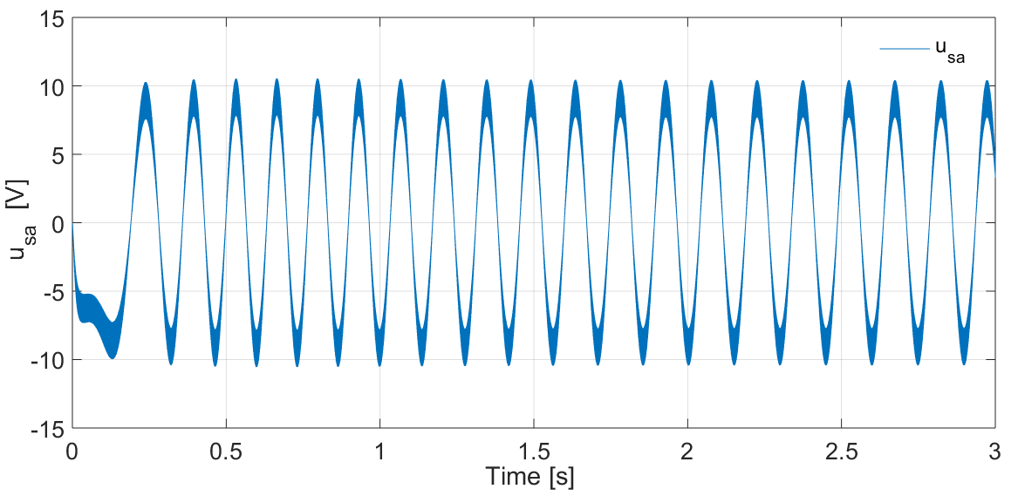

Hình 4.6: Đáp ứng điện áp stator u_{sa}

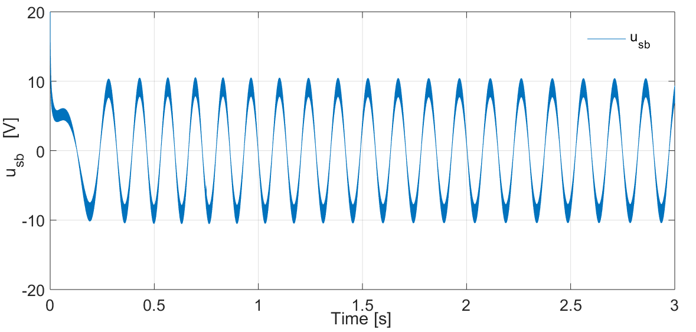

Hình 4.7. Đáp ứng điện áp stator u_{sb}
b. Kết quả mô phỏng trong trường hợp quỹ đạo đặt có dạng hình sin:
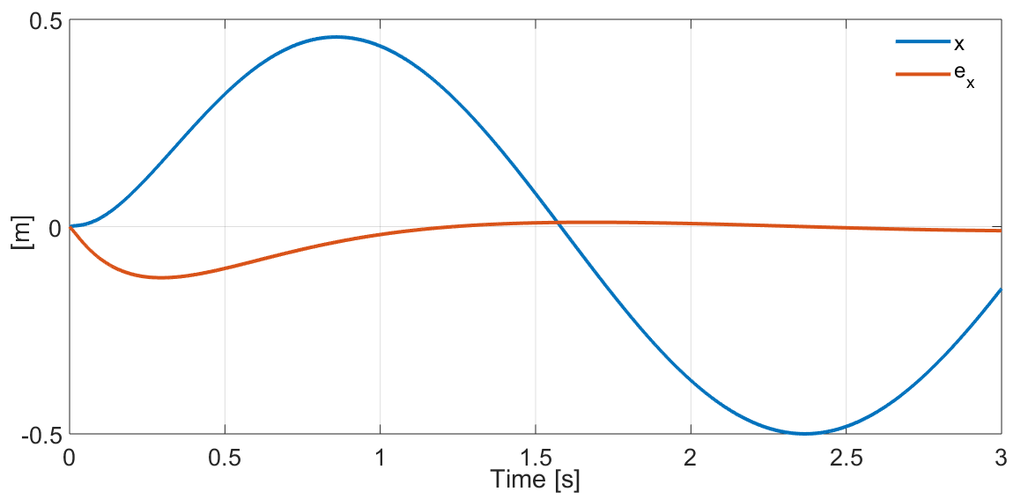
Hình 4.8: Quỹ đạo chuyển động (màu xanh) và sai lệch quỹ đạo (màu đỏ)
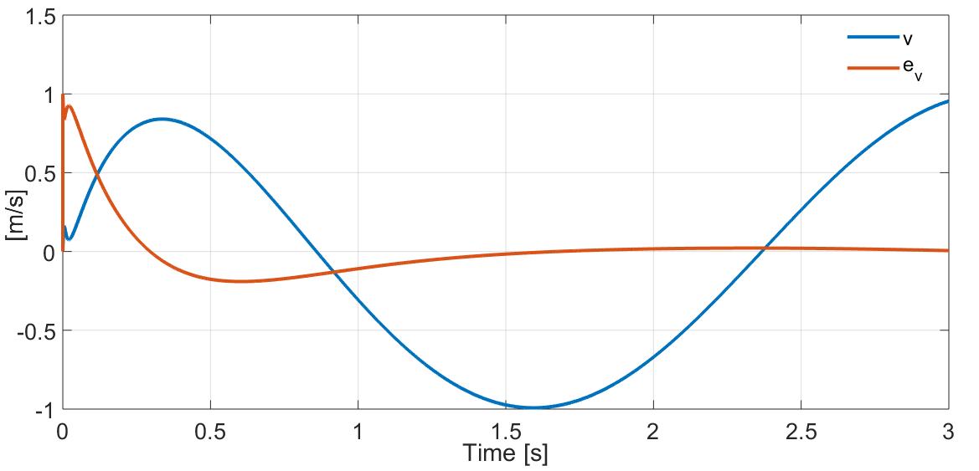

Hình 4.9: Đáp ứng vận tốc (màu xanh) và sai lệch (màu đỏ)
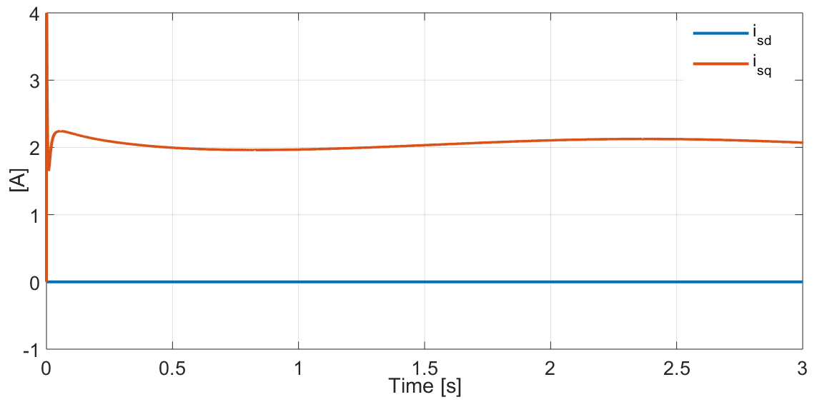

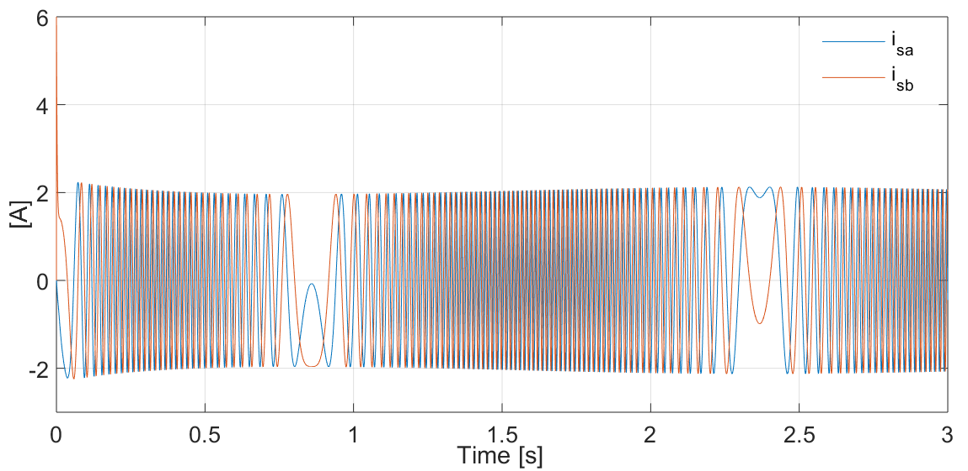
Hình 4.10: Đáp ứng dòng i_{sd} (màu xanh) và i_{sq} (màu đỏ)
Hình 4.11: Đáp ứng dòng stator i_{sa} (màu xanh) và i_{sb} (màu đỏ)
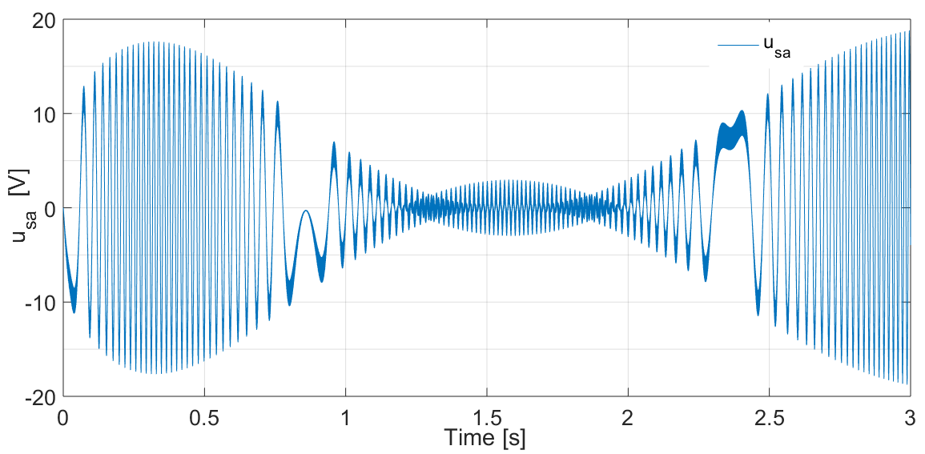

Hình 4.12: Đáp ứng điện áp stator u_{sa}
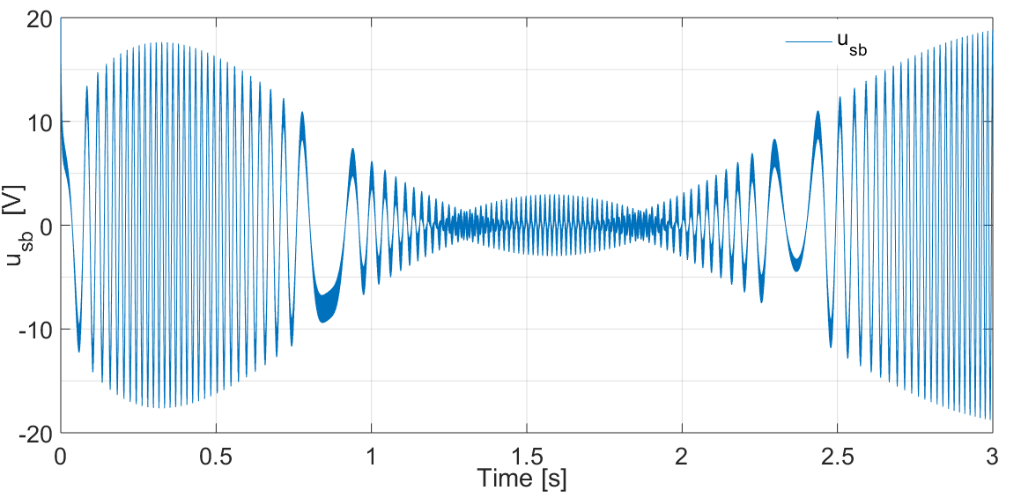
Hình 4.13: Đáp ứng điện áp stator u_{sb}

4.2.4. Nhận xét kết quả
Các kết quả đáp ứng về các đại lượng vị trí, tốc độ và điện áp đặt vào động cơ đã cho thấy khả năng làm việc của cấu trúc này.
Vị trí và vận tốc động cơ bám tín hiệu đặt rất nhanh, gần như ngay lập tức. Điện áp pha a và pha b có dạng dao động, lệch pha nhau 90⁰ điện. Nhờ có bộ ĐK mà động cơ phát huy được khả năng làm việc của nó thể hiện ở giá trị nhanh chóng tiến đến 0. Điều đó có nghĩa là toàn bộ vectơ dòng được huy động để tạo lực đẩy cho động cơ.
4.3. Kết luận
Qua những kết quả mô phỏng trên, ta có thể khẳng định cấu trúc ĐK TKTT là phù hợp với động cơ tuyến tính ĐB – KTVC. Ngoài ra, cũng cần nhận thấy rằng các bộ ĐC nằm trong cấu trúc ĐK của hệ thống: bộ ĐC dòng hay bộ ĐC tốc độ đều có thể được gián đoạn hóa nên cho phép chuyển nội dung của chúng vào trong VĐK. Không những thế, việc chuyển thuật toán SVM vào VĐK hoàn toàn có thể thực hiện được.

KẾT LUẬN VÀ KIẾN NGHỊ
1. Kết luận
Luận văn tập chung nghiên cứu giải pháp điều khiển tách kênh động cơ tuyến tính loại kích thích vĩnh cửu dạng Polysolenoid cho phép các đại lượng vật lý bám theo quỹ đạo cho trước. Đánh giá khả năng ứng dụng của giải pháp điều khiển tách kênh động áp dụng cho động cơ tuyến tính loại kích thích vĩnh cửu dạng Polysolenoid.
Kết quả nghiên cứu cho thấy cấu trúc ĐK TKTT là phù hợp với động cơ tuyến tính ĐB – KTVC. Động cơ tuyến tính hiện đã được ứng dụng trong thực tiễn ở mọi dải công suất như phục vụ ứng dụng công nghệ kỹ thuật cao trên nhiều lĩnh vực.
2. Kiến nghị
Nghiên cứu đã đề cập đến rất nhiều phương pháp điều khiển để khắc phục những tác động phụ như lực ma sát, hiệu ứng đầu cuối, tải thay đổi, phân bố từ thông không sin … gây ảnh hưởng đến chất lượng điều khiển. Việc vận dụng phương pháp điều khiển mạng nơ ron thích nghi sẽ giúp khắc phục các khó khăn này. Phương pháp giúp chỉnh định các thông số bộ điều khiển dựa trên những giả định và luật thích nghi, đảm bảo kết quả hội tụ đến giá trị thực.

